Муниципальное автономное дошкольное образовательное учреждение детский сад
«Едэйко»

Проект
по организации исследовательской деятельности детей в подготовительной группе.
Тема: «Мой любимый ЯМАЛ».

Исполнитель: Воспитанник комбинированной группы №2
Ахмедов Максим Тамирланович
Руководитель: Воспитатель комбинированной группы №2
Беликова Любовь Геннадьевна

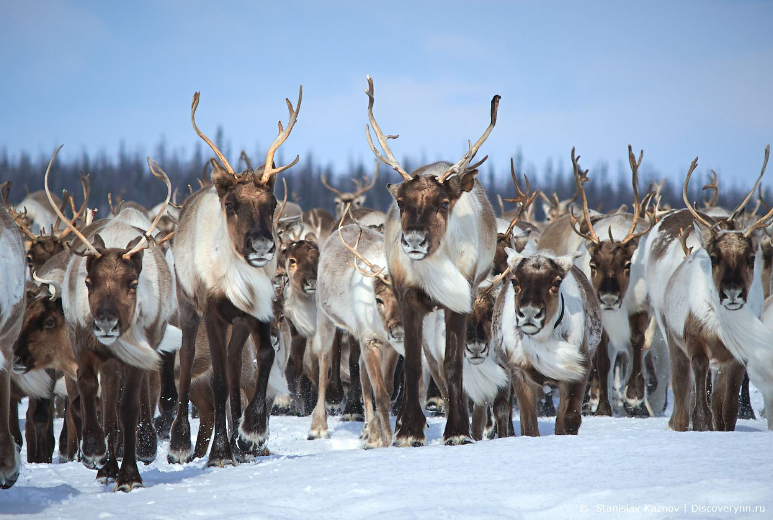

Г. Лабытнанги, 2022 год.

«На ребенка надо смотреть не как на ученика, а как
на маленького искателя истины. Поддерживать и
питать в нем дух неугомонного искания истины,
лелеять проснувшуюся жажду знания».
К.Н.Вентцель.

Аннотация.

Цель: Познакомить с особенностями природных условий тундры, животным и растительным миром.
Данная цель реализуется через решение следующих задач:
- Формировать элементарные представления о взаимосвязях и взаимодействии живых организмов со средой обитания.
- Учить выдвигать гипотезы, делать умозаключения и выводы.
- Развивать способность анализировать, устанавливать простейшие причинно – следственные связи.
- Побуждать интерес к исследовательской деятельности, экспериментированию.
- Развивать познавательную активность, любознательность, наблюдательность, мелкую моторику рук.
- Развивать логическое мышление при выборе способа действия.
- Расширять и углублять знания и представления ребенка об окружающих его предметах.
- Активизировать словарь ребенка.
- Воспитывать любовь и бережное отношение к краю, где живёшь.
- Воспитывать внимательность, аккуратность, осторожность при работе с острыми и тяжёлыми предметами.

При ознакомлении с природными условиями тундры, животным и растительным миром использовались следующие методы и приемы: рассказ, объяснение и указание воспитателя, изучение материалов энциклопедии, беседа, презентация, вопросы проблемного характера, экспериментальная деятельность (опыты), фиксирование результатов.
По окончании экспериментальной деятельности получены следующие выводы:
- Вечная мерзлота мешает воде проходить глубоко в почву, поэтому большая часть тундры покрыта болотами, растительность скудна (мхи, лишайники, низкорослые берёзки).
- Широкие копыта северного оленя, при ходьбе по нетронутому, глубокому снегу, позволяют в него не проваливаться.
- Бабочки в тундре имеют тёмную окраску крыльев, чтобы собрать всё возможное тепло.
.

Введение
В период дошкольного детства формируются способности к начальным формам обобщения, умозаключения, абстракции. Познание осуществляется детьми не в понятийной, а в основном в наглядно-образной форме, в процессе деятельности с познаваемыми предметами, объектами. В ходе экспериментально-познавательной деятельности создаются такие ситуации, которые ребенок разрешает посредством проведения опыта и, анализируя, делает вывод, умозаключение, самостоятельно овладевая представлением о том или ином физическом законе, явлении. Экспериментальная работа вызывает у ребенка интерес к исследованию предмета, развивает мыслительные операции (анализ, синтез, классификацию, обобщение и др.), стимулирует познавательную активность и любознательность ребенка. Познавая предметы окружающего мира, ребенок стремится не только их рассмотреть, но и потрогать руками, языком, понюхать, постучать и т.п. Экспериментирование как специально организованная деятельность, способствует становлению целостной картины мира ребенком и основ культурного познания им окружающих предметов, оно безопасно и в то же время знакомит его с различными свойствами окружающих предметов, с законами жизни природы. В процессе экспериментирования ребенку необходимо ответить не только на вопрос как я это делаю, но и на вопросы: почему я это делаю именно так, а не иначе, зачем я это делаю, что хочу узнать, что получить в результате. Создаются предпосылки формирования у ребенка новых практических и умственных действий, приобретается опыт видения предметов и явлений, развитие внимания, зрительной, слуховой чувствительности, расширение словарного запаса и обогащение речевого общения на основе культурных норм.
Данная тема актуальна тем, что в образовательном процессе экспериментирование является тем методом обучения, который позволяет ребенку моделировать в своем сознании картину мира, основанную на собственных наблюдениях, опытах, установлении взаимозависимостей, закономерностей.
Практическая значимость работы: Расширяется кругозор ребенка. Развивается познавательная активность, любознательность, наблюдательность, внимательность. Приобретаются практические навыки работы с тяжелыми, острыми предметами. Обогащается словарь ребенка новыми словами.
Объект исследования: земля, тесто, кубики тёмного и светлого цвета.
Предмет: установление взаимосвязей и взаимодействий живых организмов с особенностями природных условий тундры и со средой их обитания.
Гипотеза: Предполагаю, что после проведения опытов узнаю, почему северный олень при беге по глубокому снегу не проваливается.
Предполагаю, что экспериментальным путем можно узнать, почему летом большая часть тундры покрыта болотами, а растительность так скудна
Предполагаю, что экспериментальным путём можно узнать, почему окраска крыльев тундровых бабочек имеет тёмный цвет.
Исследование проводилось с 04.10 2021 года по 15. 10. 2021 года.

2. Описание работы.
2.1. Словарь терминов и понятий:
- Мхи, лишайники – грибы, умеющие впитывать воду из почвы.
- Болота – участки земли с избыточным увлажнением, влаголюбивым, живым напочвенным покровом.
- Вечная мерзлота – часть покрова земли, которая не тает даже летом.
- Копыта – твёрдое роговое образование на конечностях млекопитающих.
- Энциклопедия – книга, которая дает знания обо всем на свете.
2.2. Этапы работы.
На занятии по ознакомлению с окружающим миром, нам воспитательница рассказывала о нашем любимом Ямале. Оказывается, местные жители занимаются рыболовством, охотой и оленеводством. Мы с ребятами познакомились с энциклопедией, где автор описывал про растительный и животный мир тундры, посмотрели презентацию о северных оленях, как они помогают людям, какую роль занимают в их жизни. Днём пошли на прогулку, я сошёл с прочищенной дорожки, «провалился» в глубокий снег и мне стало интересно, как это северные олени преодолевают такие большие расстояния не по проложенной дороге, а по нетронутому глубокому снегу и не проваливаются. Я спросил у Любови Геннадьевны, и она предложила рассмотреть внимательно копыта северного оленя, которое отличается от копыта оленя средней полосы. У северного оленя копыта более широкие. А для чего ему такие копыта? Любовь Геннадьевна предложила провести опыт и показать его детям.
2.3. Экспериментальная деятельность
Опыт №1. «Почему олени не проваливаются в снег?»
Материал: 2 «лепёшки» из теста, 4 отточенных карандаша, 4 закрытых маркера, 2 предмета с одинаковой площадью, 2 одинаковых груза.
Из теста сделал 2 одинаковые лепёшки. Сделал 2 опоры, с одинаковой площадью, но разными ножками. У одной - ножки из остро отточенных карандашей, а у другой опоры, из закрытых маркеров. Поставил опоры на «лепёшки» и положил одинаковое количество кирпичиков. Опоры убрал. На поверхности «лепёшек» остались следы. Обратил внимание на то, что следы от остро отточенных карандашей, глубже, чем от закрытых маркеров.
Вывод: Олень не проваливается в снегу, потому что у него широкие копыта.
Любовь Геннадьевна рассказала о том, что человек учится у природы. Например, лыжи, которыми пользуются жители Севера, более короткие и широкие, в отличии от обычных. Широкие лыжи не позволяют охотникам проваливаться в снег. А чтобы лыжи не скользили назад, когда поднимаешься в гору, охотники набивали на лыжи кусочки оленьего меха.
В презентации я обратил внимание, что хотя тундра очень красочна и красива, особенно летом, но большая её часть покрыта болотами и растительность очень скудна, только мхи, лишайники и низкорослые берёзки. Интересно, почему?
Опыт №2. «Почему большая часть тундры покрыта болотами?»
Материал: Два одинаковых по размеру, непрозрачных цветочных горшка, наполненные землёй, 2 стакана.
В каждый из горшков налил одинаковое количество воды, по 1 стакану. В первом горшке вода ушла в землю. Проделал то же самое со вторым горшком. Вода осталась на поверхности. Почему, что ей помешало просочиться внутрь? Любовь Геннадьевна раскопала землю и показала нам подставку для горшка, которую она закопала внутрь. Эта подставка и помешала воде просочиться. В тундре мешает воде вечная мерзлота. За длинную, холодную зиму земля промерзает на большую глубину, а за короткое лето успевает оттаять небольшой верхний слой.
Вывод: Большая часть тундры покрыта болотами, потому что вечная мерзлота не позволяет воде просочиться вглубь почвы.
Теперь понятно, почему растительность в тундре такая скудная, только мхи, лишайники и низкорослые берёзки. Корни у тундровых растений короткие, так как они не могут проходить через вечную мерзлоту. Белоствольная берёза в средней полосе России высокая, кудрявая, а тундровая берёзка низкая, больше похожа на кустарник.
В тундре есть растения, травоядные животные: олень и заяц, а на них охотятся хищники: волк, песец, полярная сова. Все они хорошо приспособились к жизни в таких суровых условиях. Летом в тундре очень много различных насекомых. В энциклопедии Любовь Геннадьевна показала нам тундровых бабочек, я обратил внимание, что они тёмного цвета. Почему? Воспитательница, чтобы понять это, предложила проделать ещё один опыт.
Опыт №3. «Почему тундровые бабочки имеют тёмную окраску?»
Материал: Настольная лампа, 2 кубика: тёмный и светлый.
Я включил настольную лампу и положил одновременно два кубика. Один кубик был синего, а другой - белого цвета. Кубики находились под лампой в течении пяти минут. Одновременно достал кубики, которые находились под настольной лампой, и приложил к своей щеке. Синий кубик нагрелся сильнее, чем белый. А так как в тундре солнечных дней немного, то бабочки с помощью тёмной окраски берут всё возможное тепло. Вот почему мы летом носим светлую одежду.
Вывод: Тундровые бабочки имеют тёмную окраску, чтобы собрать всё возможное тепло редких солнечных дней.

3 Заключение
После проделанной работы я могу с уверенностью утверждать, что
экспериментальным путем узнал, почему летом большая часть тундры покрыта болотами, а растительность так скудна.
Предположение, что после проведения опытов узнаю, почему северный олень при беге по глубокому снегу не проваливается, нашла своё подтверждение.
Гипотеза о том, что экспериментальным путём смогу узнать, почему окраска крыльев тундровых бабочек имеет тёмный цвет, подтвердилась.

Спасибо за внимание!

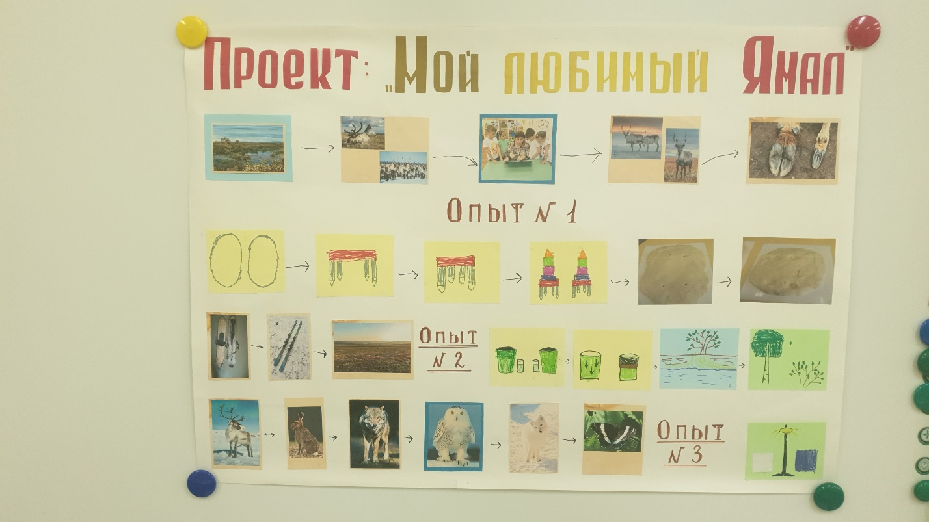

4. Список литературы:

1. «Ознакомление с окружающим миром» /Программа 2100
2. Куликовская И.Э., Совгир Н.Н., «Детское экспериментирование» / Педагогическое общество России. Москва 2003 год.
3. Савенков А.И., «Детское исследование как метод обучения старших дошкольников» Москва. Педагогический университет «Первое сентября» 2007 год.

